**Enviar trabajos (fotos de trabajos y cuadernos cuando corresponda) al correo: eloytroncoso@hotmail.com**

**Guía de música**

**Asignatura: MÚSICA Curso: 6°**

**Fecha:** CLASE del 27 martes 03 de noviembre

**Docente:** Carlos Troncoso C.

**Nombre de Alumno: _______________________________________**

**I.-Objetivo de aprendizaje**

**OA 3: Escuchar música en forma abundante de diversos contextos y culturas, poniendo énfasis en:**

**• Tradición escrita (docta) - música de compositores chilenos y del mundo (Con priorización curricular)**

**Interpretar y crear**

OA4: Cantar al unísono y a más voces y tocar instrumentos de percusión, melódicos (metalófono, flauta dulce u otros) y/o armónicos (guitarra, teclado, otros).

**INDICADOR EVALUACIÒN**

› Cantan con naturalidad, adoptando una postura sin tensiones y cuidando la emisión de la voz (respiración, modulación y uso de resonadores).

**II.-Contenido: La canción**

**III.-OBJETIVO de la clase:** Escuchar canciones

**IV.-Indicaciones Generales:**

**En tu cuaderno escribes la fecha y el objetivo dado y realizas las actividades que correspondan**

**Retroalimentación:**

**Saludo a mis alumnos y apoderados, espero que se encuentren bien de salud. Escucharon partes de la ópera “La flauta mágica” de Mozart y partes de la ópera el “Cazador furtivo” de C.M. von Weber, mitología nórdica, la zarzuela, crear elementos musicales y crean una melodía de acuerdo los enlace, imitan una fanfarria, detectar melodía, escribir grafías, responder pregunta:**

[**https://youtu.be/XOgWesKzHFo**](https://youtu.be/XOgWesKzHFo)

**[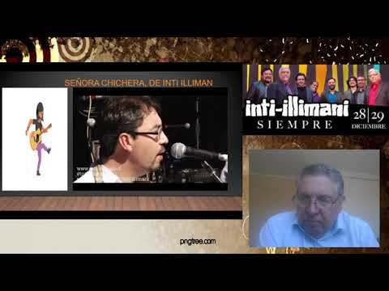](https://www.youtube.com/embed/XOgWesKzHFo?feature=oembed)**

¡Pincha el link o la imagen y veras la clase explicada por tu profesor!

(En youtube)

**V.-ACTIVIDAD a desarrollar: (Pag.103)**

4 Los estudiantes escuchan canciones como Lejos del amor de Illapu <https://www.youtube.com/watch?v=H9Fncf8TAVc> ; Señora chichera, de Inti Illiman <https://www.youtube.com/watch?v=Ih4HouXk7LY> i; Mira niñita de Los Jaivas <https://www.youtube.com/watch?v=a_uOaRo4UeE> u otra, analizan los aspectos musicales y los relacionan con el propósito expresivo. Cada estudiante elige una de las audiciones y las describe en forma escrita, respondiendo preguntas como:

› ¿Qué mensaje creen que transmite esta música?

› ¿Cómo influyen los elementos (instrumentos, ritmos, entre otros) a transmitirlo?

› ¿Qué pasaría si quitáramos… (tal o cual elemento)?

› ¿Se les ocurre qué otro final podría haber hecho?

› ¿Cómo se relaciona el texto con la música?

› ¿Qué influencia de la tradición chilena o americana perciben?

**VI.-Retroalimentación**

**Se retroalimenta en las indicaciones generales**

**VII.-Fecha de envío**

**Debes mandar los trabajos los días miércoles hasta el 06 de noviembre**

**VIII.-Como y/o donde enviar**

**Correo electrónico o classroom.-, solo fotos de sus trabajos**

**T**[**icket**](https://www.google.com/search?rlz=1C1SQJL_esCL901CL901&q=ticket&spell=1&sa=X&ved=2ahUKEwiE8I-BzbnqAhXSGbkGHXCgC2QQBSgAegQIDBAp) **de salida:**

**1.-** **¿Es importante la respiración en el canto**

**a.-Muy importante**

**b.-Medianamente importante**

**c.-No tiene importancia**